O site tem como objetivo dar um maior destaque aos produtores e comerciantes que não usa agrotóxico no cultivo dos produtos. E como um bônus, ensinaremos a você como criar uma horta livre de agentes químicos e com um custo quase zero.

Cada vez mais a preocupação com uma alimentação saudável e menos aditivos químicos têm levado muitas pessoas, principalmente nos centros urbanos, a cultivarem verduras, legumes e frutas em casa.

Sabemos que o Brasil é o consumidor de agrotóxicos de mundo, o governo está sempre liberando novos agrotóxicos sendo eles, Herbicidas, Inseticidas, Fungicidas, Bactericidas. Mas o que nos pequenos produtores rurais podemos fazer para amenizar esta situação? Devemos nos unir e começar a dar um maior olhar aos produtores que estão em situações de cultivo 100% livres de agrotóxicos. Devemos também não só ser o usuário final mas ser aquele que produz de maneira ecológica e sustentável. Devemos também ter o privilegio de cultivar no conforto de sua casa, para podermos assim que quiser utilizar sem restrição e nem culpa, ser precisar de um temperos não termo a necessidade de irmos ate um centro de abastecimento ou uma feira mais próxima para poder comprar e sem a certeza de que aquele produto foi produzido de maneira sustentável e livre de agrotóxicos. E ainda ressaltando que a atual legislação brasileira de potabilidade de água, Portaria MS nº 518/2004, regulamenta 54 substâncias químicas que representam riscos à saúde humana, dentre as quais 22 são agrotóxicos, então podemos perceber que até a água que se usa para a manutenção de cultivo pode não esta livre de agrotóxicos.

Com essa temática criamos uma plataforma online que pudesse dar um certo destaque a esses produtores e ensinar a produzir suas próprias hortas 100% sustentável no conforto de nossas próprias casas e tudo isso com um custo baixo ou zero.

Além de uma prática boa para a saúde, uma produção autossuficiente faz bem ao meio ambiente, pois é orgânica e não necessita de agrotóxicos. E também colabora com a finança doméstica já que diminui os gastos com a feira e supermercado.  
Um espaço amplo não é requisito essencial. Uma horta pode ser cultivada em qualquer canto da casa ou do apartamento. É claro que é preciso ter critério e um certo conhecimento das espécies para avaliar o que se pode plantar no espaço que você tem disponível. Não é possível cultivar melancias, jacas ou maçãs na varanda de um pequeno apartamento. No entanto, jabuticabeiras e romãzeiras se desenvolvem muito bem nesse tipo de ambiente. Ervas usadas como temperos (louro, manjericão, cebolinha, hortelã, erva-doce, alecrim, entre outras) podem ser cultivadas em pequenos vasos, até mesmo na janela da sua cozinha. Elas são fáceis de cultivar e são uma ótima opção para ressaltar o sabor da comida no lugar do sal refinado e dos temperos artificiais prontos.  
Pensando nisso resolvemos criar algum meio ou produto que ajudasse desde uma criança até um senhor de idade, a cultivar suas próprias hortas em casa tendo eles pouco ou muito espaço.  
Mas e como vamos fazer isso? Vamos começar primeiro selecionando e catalogando todas as espécies que nos interessa para este tipo de cultivo.  
Vamos também subdividir a equipe internamente para que cada uma dela fique responsável por uma parte.  
Uma subequipe vai realizar as pesquisas e artigos à ser implementado na página, enquanto a outra vai realizar as escolhas das imagens e vídeos. Ficará também uma subequipe responsável por criar os substratos, adubos orgânicos e fertilizantes naturais para o solo e para servir de amostra. E por fim montaremos as páginas do 0 (Zero)

Resumo:  
O site vai ensinar e ajudar a qualquer pessoa a cultivar suas próprias hortaliças e frutos no conforto de sua casa. Podendo assim a mesma gerar uma renda extra para sua família.  
Este projeto tem um ótimo custo beneficio pois na parte de produção e manutenção o custo é quase igual a zero.

Essa é uma ideia de empreendimento coletivo (ou cooperativo) pois estamos utilizando técnicas e conhecimento de cada um para formar um todo, algo consolidado onde possa ser uma plataforma de troca de conhecimentos e experiências.

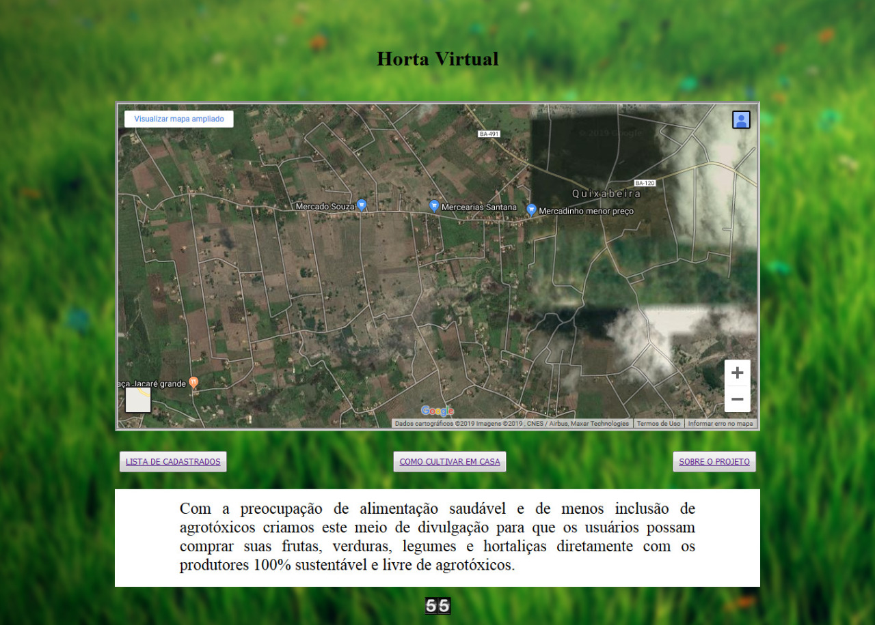**Figura 1**: *Screenshot* da tela principal.

Referências:

* Brasil usa 500 mil toneladas de agrotóxicos por ano, mas quantidade pode ser reduzida, dizem especialistas | Agronegócios | G1 <https://g1.globo.com/economia/agronegocios/noticia/2019/05/27/brasil-usa-500-mil-toneladas-de-agrotoxicos-por-ano-mas-quantidade-pode-ser-reduzida-dizem-especialistas.ghtml>
* Agrotóxicos: o que são, tipos, vantagens e desvantagens - Mundo Educação <https://mundoeducacao.bol.uol.com.br/geografia/agrotoxicos.htm>
* Ministério da Agricultura aprova registro de agrotóxicos de alta toxicidade - Jornal O Globo

<https://oglobo.globo.com/sociedade/ministerio-da-agricultura-aprova-registro-de-agrotoxicos-de-alta-toxicidade-23393036>